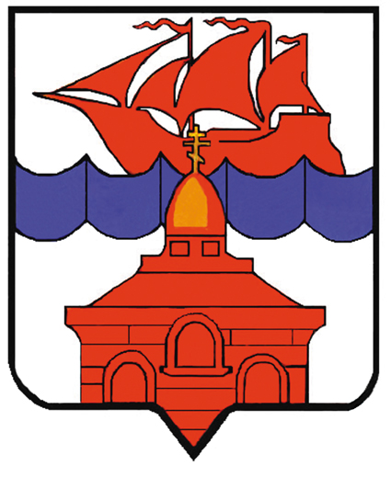

РОССИЙСКАЯ ФЕДЕРАЦИЯ

КРАСНОЯРСКИЙ КРАЙ

ТАЙМЫРСКИЙ ДОЛГАНО-НЕНЕЦКИЙ МУНИЦИПАЛЬНЫЙ РАЙОН

АДМИНИСТРАЦИЯ СЕЛЬСКОГО ПОСЕЛЕНИЯ ХАТАНГА

ПОСТАНОВЛЕНИЕ

08.12.2015 г. № 164 - П

О поощрении Почетной грамотой
Руководителя администрации
сельского поселения Хатанга

За многолетний добросовестный труд и в связи с празднованием Дня Таймыра,

ПОСТАНОВЛЯЮ:

- Поощрить Почетной грамотой Руководителя администрации сельского поселения Хатанга и ценным подарком:

- Спиридонову Антонину Федотовну, специалиста 1 категории Территориального отдела п. Сындасско администрации сельского поселения Хатанга.

2. Контроль за исполнением настоящего Постановления оставляю за собой.

И.о. Руководителя администрации
сельского поселения Хатанга О.В. Попова

